Herlev Kommune
Guide til Emply
Rev. september 2024
Rikke Melin Grønsund
Indholdsfortegnelse
Indhold 2
Dashboard 2
Opret nyt stillingsopslag 3
Screening spørgsmål 4
Vis annonce 5
Godkendelse 6
Teammedlemmer 6
Efter publicering og godkendelse af stillingsopslag 7
Beskeder 8
Kandidater 9
Automatiseringer 12
Oversigt over samtaler 12
Ny begivenhed 13
Opgaver 14
Rapport 17
Samtaler og ansættelse 17
Indstillinger 19
Personlige indstillinger 19
Notifikationer 20
Sikkerhed 20

Indhold
Du vil i denne guide blive præsenteret for rekrutteringssystemet, Emply. Du vil blive præsenteret for systemets funktioner, hvor det første er oprettelse af stillingsopslag. Herefter vil du blive præsenteret for, hvordan du kan følge med i hele rekrutteringsprocessen fra oprettelse af stillingsopslag til samtaler med mulige kandidater og ansættelse.
Du finder Emply på: herlev.emply.com.

Dashboard
Når du logger ind på Emply med dit brugernavn, vil du automatisk blive viderestillet til dit dashboard. På dit dashboard ser du en oversigt over:
- Stillingsopslag
- Dine opgaver
- Kalender med oversigt over indkaldelser til samtaler
- Hjælpeartikler til Emply
- Support, hvor du kan få hjælp til Emply, hvis der skulle være brug for det
Herudover vil du også på dit dashboard kunne se din ”rolle” inde på Emply. Det vil sige, om du er admin, leder eller ansættelsesudvalg. Rollen er ikke nødvendigvis din ”rigtige” stilling i organisationen, men din funktion ift. muligheder og begrænsninger i Emply.
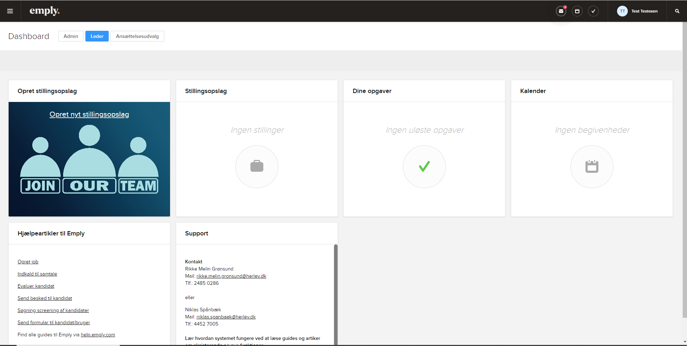

Opret nyt stillingsopslag

Når du skal oprette et nyt stillingsopslag, skal du trykke på ”Opret nyt stillingsopslag”, som du finder på dit dashboard. Du bliver herefter viderestillet til en side, hvor der i venstre hjørne står ”Rekruttering”. Her vil du kunne få overblik over aktive og arkiverede/afsluttede stillingsopslag.
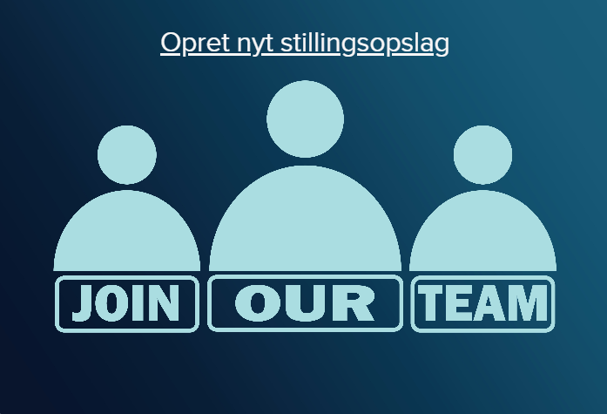
For at oprette et nyt stillingsopslag skal du trykke på boksen ”Nyt job”.
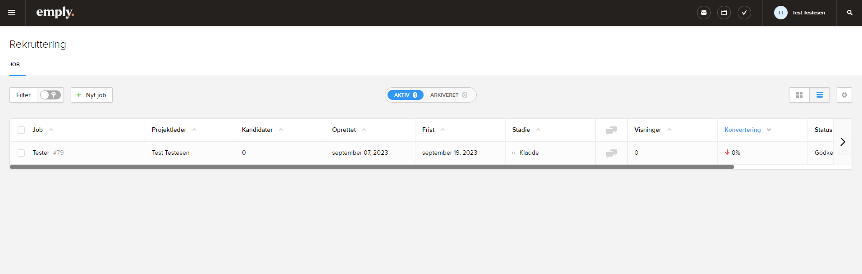
En boks med overskriften ”Nyt job” vil efterfølgende komme op. Her kan du vælge den skabelon, der passer til den stilling, du søger besat. For de fleste vil den relevante skabelon være ”Herlev standard”. Når du har valgt skabelon, trykker du ”Fortsæt”. Ønsker du selv at udfylde stillingsopslaget kan du nøjes med at vælge, 1. Herlev standard.
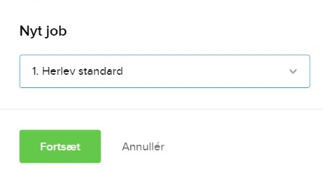
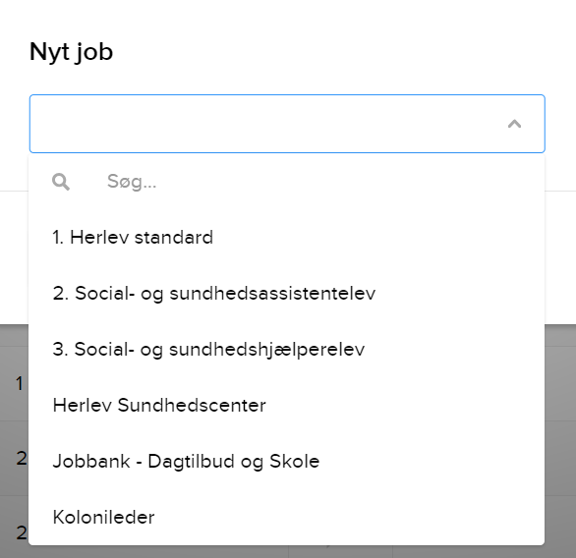
Du er nu kommet til selve stillingsopslaget. Du skal udfylde stillingsbetegnelse, tekstboksen, grundlæggende indstillinger og jobdetaljer, som du kan finde nederst i siden og herefter trykke ”Gem”.
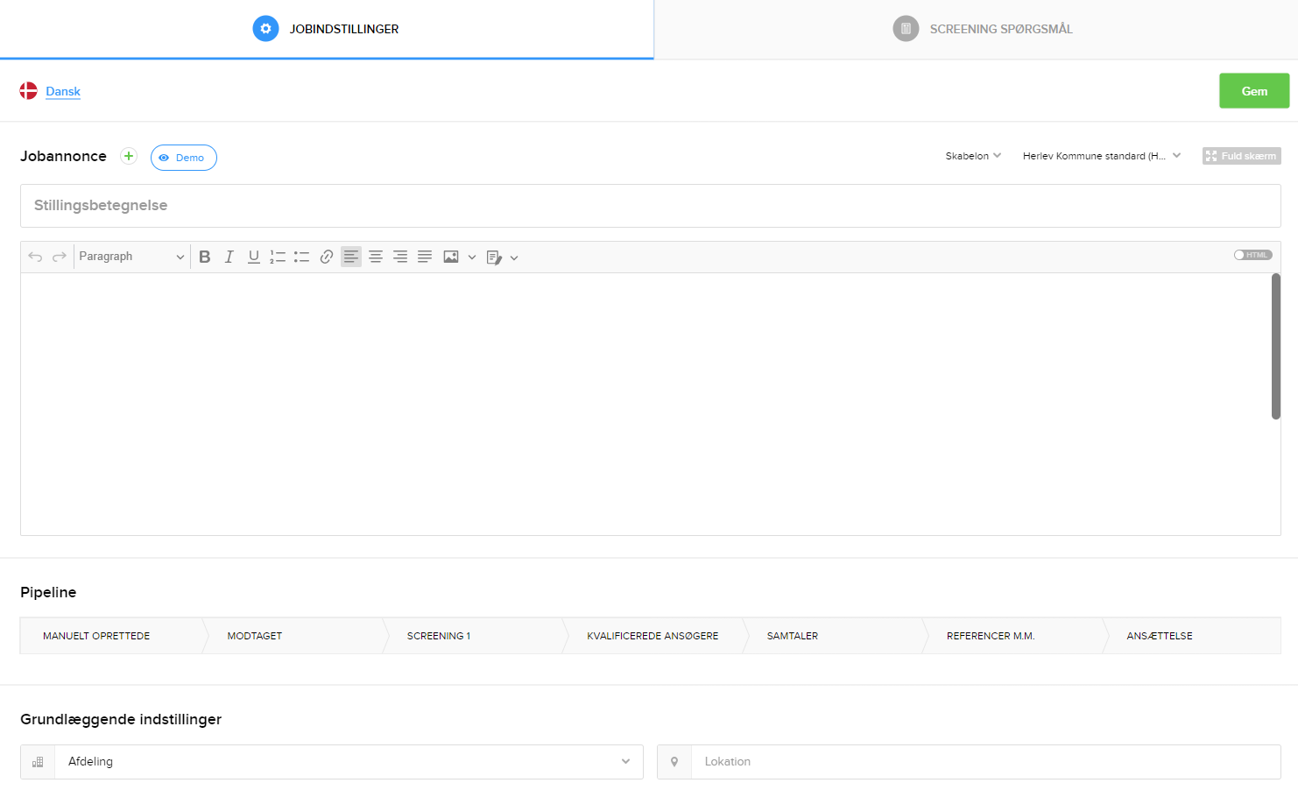

Screening spørgsmål

Hvis det bliver relevant for stillingsopslaget, og du i denne sammenhæng ønsker at formulere nogle screeningspørgsmål, så kan du efter at have udfyldt ”Jobindstillinger”, trykke på ”Screening spørgsmål” lige ved siden af. Du kommer herefter til en side, som ser sådan her ud:
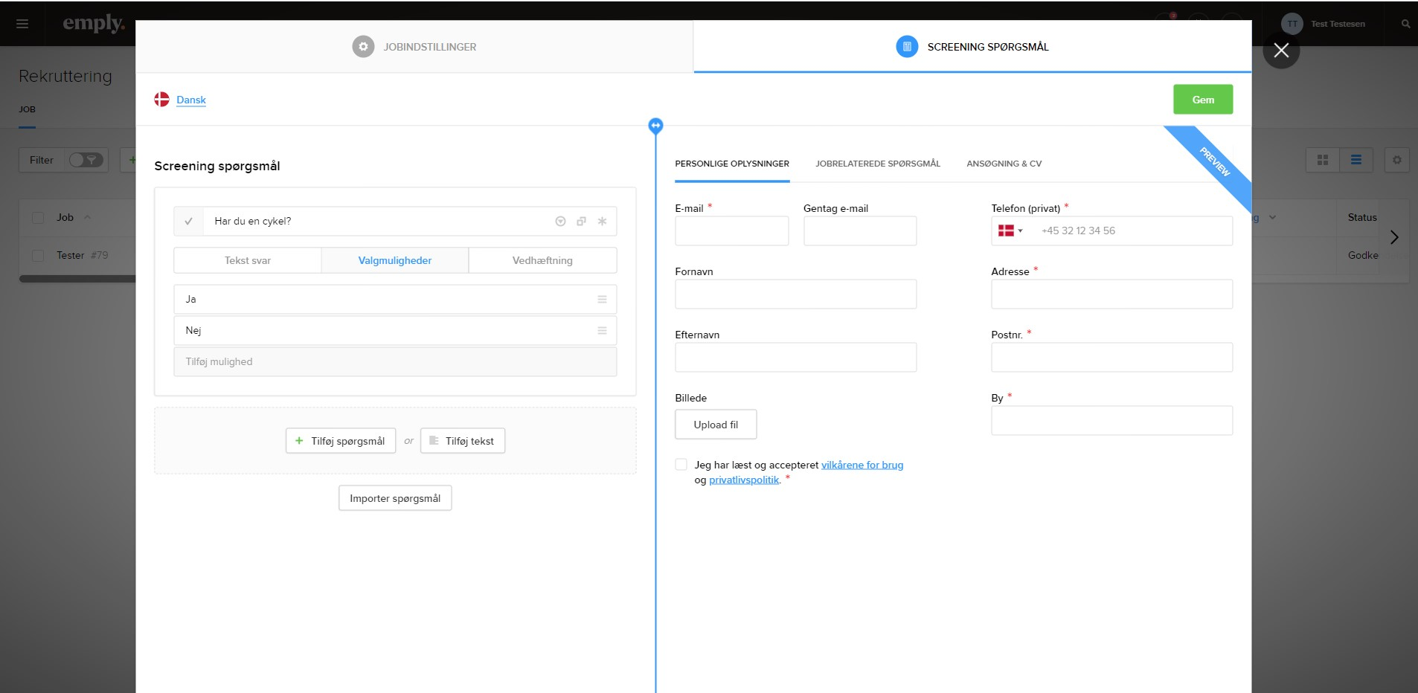
Her kan du formulere et relevant spørgsmål for stillingen, og herefter vælge hvilke svarmuligheder dine kandidater skal have – tekstsvar, valgmuligheder eller en vedhæftning af fil. Ønsker du at tilføje flere svarmuligheder, så skal du trykke på knappen ”enter” efter hver svarmulighed.

Vis annonce

Ønsker du at se, hvordan annoncen vil se ud uploadet, kan du trykke på ”Vis annonce”. Ved at trykke på knappen ”Rediger job”, som er lige ved siden af, kan du redigere i annoncen.
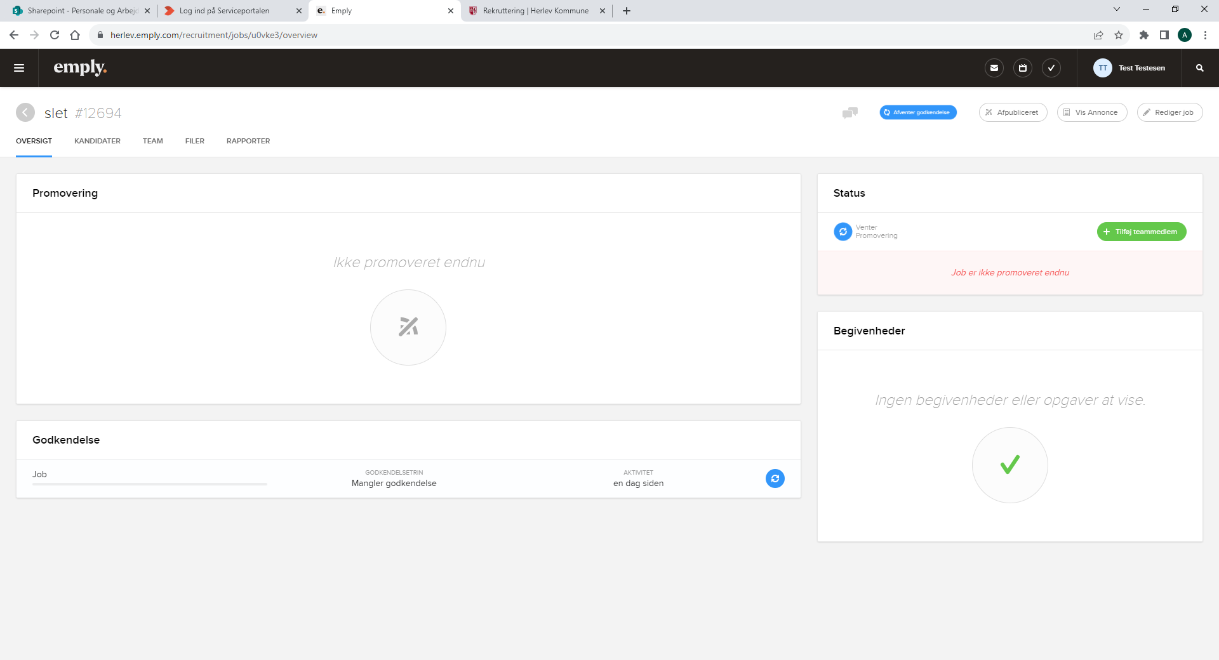

Godkendelse

Inden stillingsopslaget kan publiceres, skal det godkendes af en administrator. Skriv en mail til Stab for HR på hr@herlev.dk, alternativt til den HR-konsulent, du plejer. Herefter sørger administratoren for at promovere stillingsopslaget. Når stillingsopslaget er godkendt og publiceret af en administrator, kan du efterfølgende ved ”Oversigt” se, hvor mange der har set stillingen og antal kandidater på de enkelte sider.

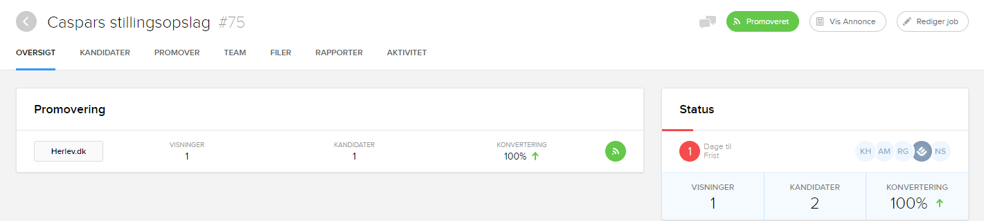

Teammedlemmer

Ønsker du at tilføje teammedlemmer, der skal have mulighed for at følge med i processen, så kan du gøre det under ”Team”.
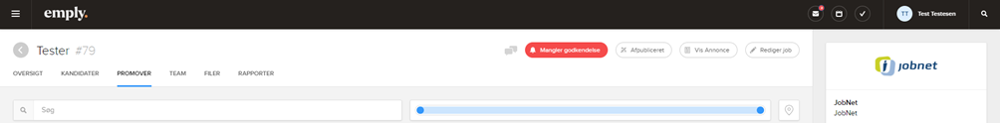
Du bliver nu stillet videre til siden med oversigt over teammedlemmer. Her skal du trykke på ”Tilføj teammedlem”, hvilket du finder over dit eget navn. Herefter vil du kunne tilføje netop de personer, du mener er relevante i forhold til stillingsopslaget og efterfølgende sende dem en e-mail eller besked, om at de nu kan se opslaget inde på Emply.
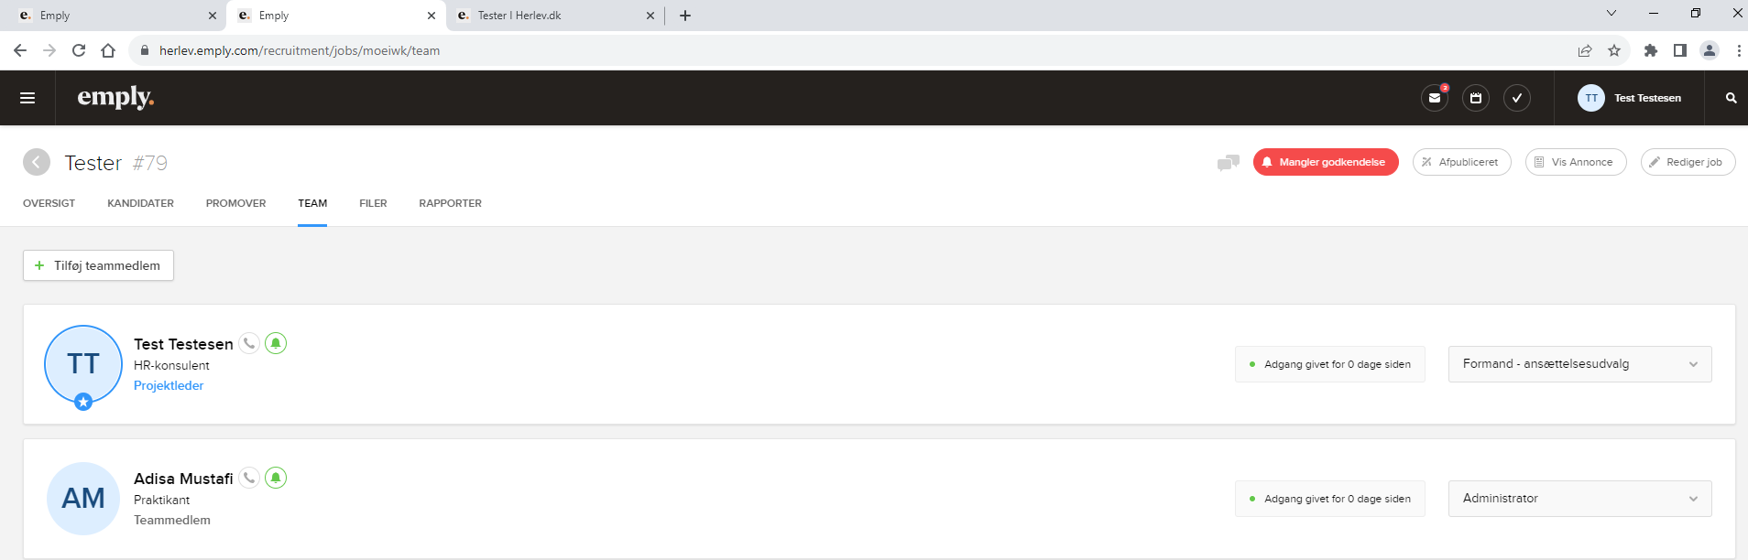

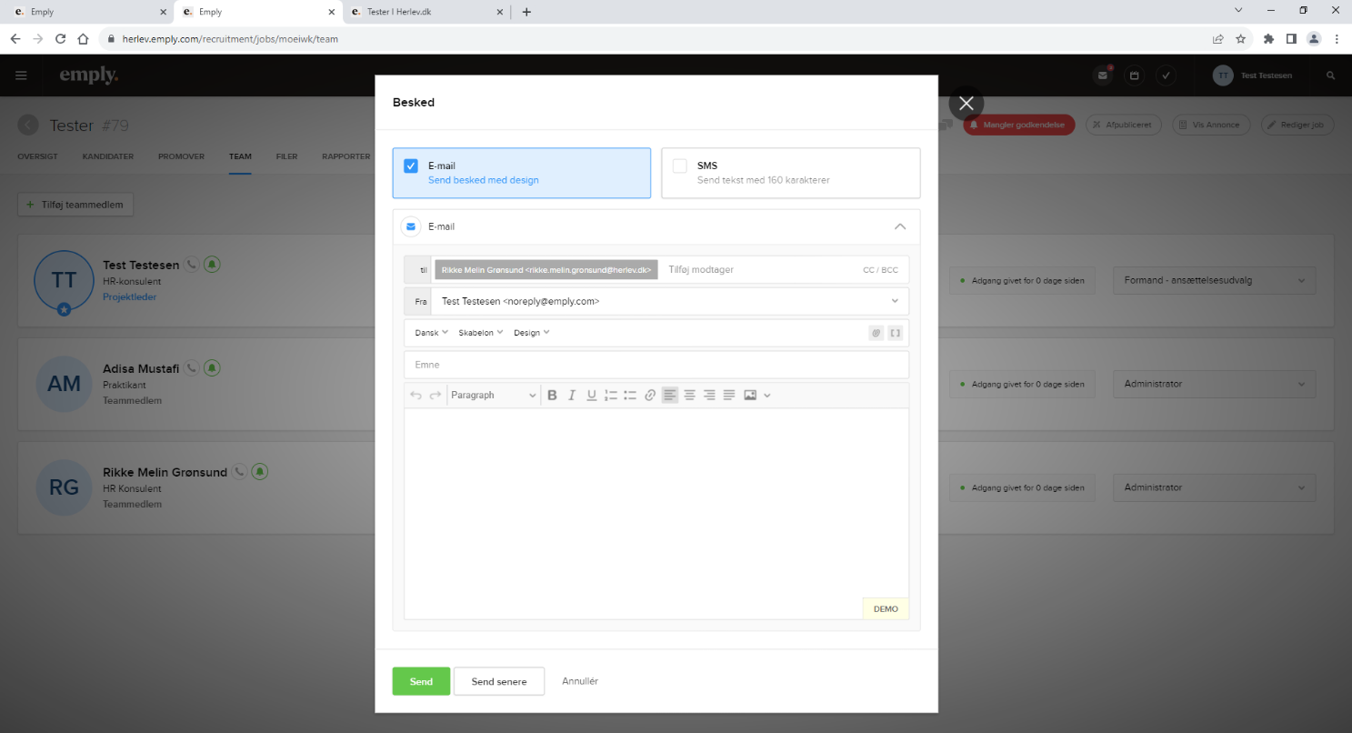
Der er lavet en skabelon, som du kan anvende ved at trykke på skabelon også vælge ”Tilknyttet som medlem af udvalg” og sende.

Kan du ikke søge et teammedlem frem, er vedkommende enten ikke oprettet eller blevet deaktiveret. Skriv til hr@herlev.dk eller din HR-konsulent.

Efter publicering og godkendelse af stillingsopslag
Når stillingsopslaget er blevet godkendt og publiceret, så vil du under ”Kandidater” kunne se alle der har søgt stillingen.
På netop samme side har du mulighed for at følge med i processen, alt fra første screening til samtaler og ansættelse.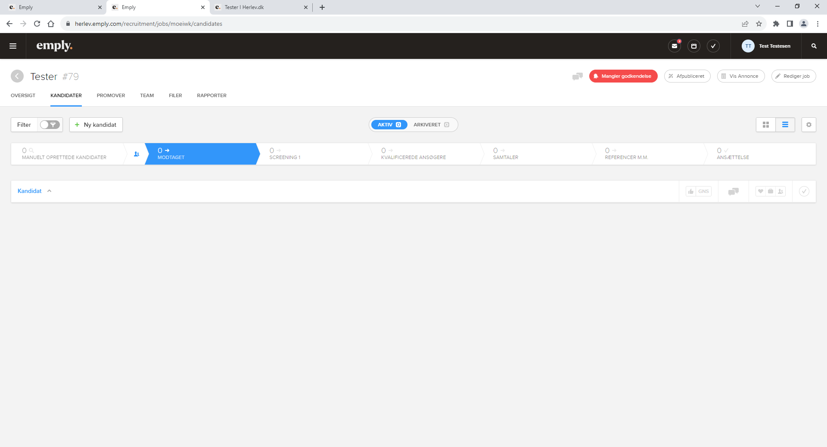
Genvej til oplysninger for stillingsopslag
Vil du nu tilbage til forsiden med oversigt over stillingsopslag, så kan du trykke på den grå pil ved siden af stillingsbetegnelsen øverst i venstre side.
Du kan her på forsiden se forskellige oplysninger om dit stillingsopslag, alt fra projektleder, antal kandidater, ansøgningsfrist og dato for oprettelse. Ved at trække musen eller trykke på pilen til højre, har du også mulighed for at se konvertering, status og teammedlemmernes initialer.
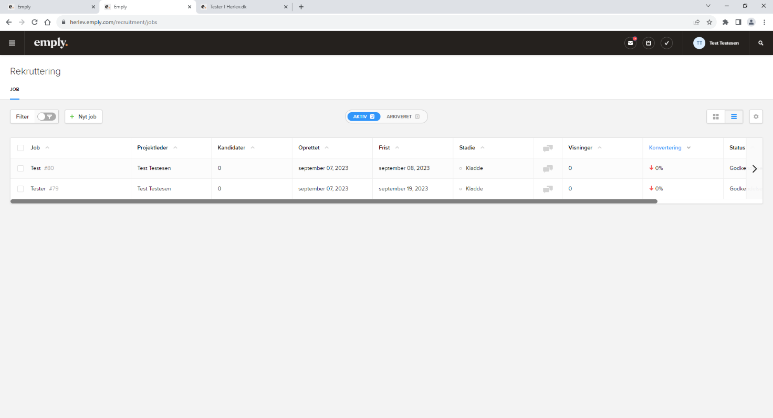

Beskeder
Ønsker du at sende beskeder inde på Emply, så kan du ved de tre prikker finde vej til beskeder. Her kan du ved ”ny besked” skrive enten en e-mail eller SMS, samt vedhæfte filer eller billeder til
Ønsker du at sortere i opstillingen, så fx visninger er før stadie, så kan du også gøre det.
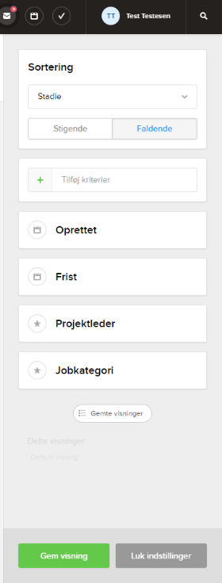
Ved at trykke på det lille tandhjul i højre side, se pil, kan du åbne op for denne fane, som også åbner sig i højre side.
Herfra kan du vælge, hvorvidt du ønsker at sortere efter kandidater, status eller stadie øverst under ”sortering”.
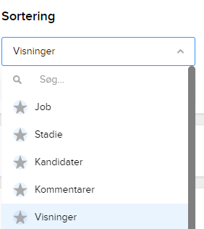
Nedenunder kan du tilføje de kriterier, du ønsker skal være med i opstillingen, samt hvilken rækkefølge de skal ligge i.
x
Du skal huske at gemme.
Ønsker du at slette et kriterie, så kan du ved at holde musen over kriteriet, hvor der herefter vil dukke et lille rødt kryds oppe i højre hjørne, trykke der for så at slette. Nogle er dog obligatoriske og kan derfor ikke slettes.

Kandidater

Efter dit stillingsopslag er blevet publiceret. vil du modtage ansøgninger fra mulige kandidater til stillingen. Disse kandidater finder du ved at trykke på stillingsopslaget under fanen ”Rekruttering”.
Når du har trykket på kandidater under dit stillingsopslag, kan du vælge at markere dem ved at trykke i boksen til venstre for deres navn – se billede på næste side.
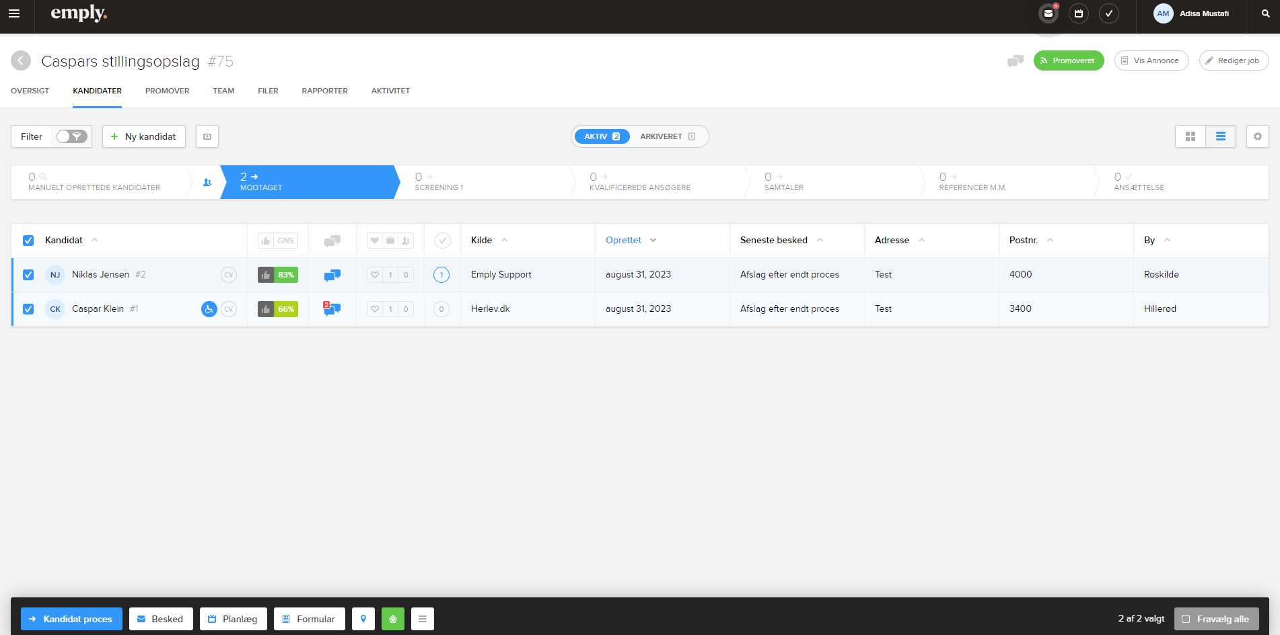
Efter det vil der dukke en fane op i bunden af siden, som ses her. Det er her, du både kan sende beskeder til dine kandidater, indkalde dem til samtaler og rykke dem i kandidatprocessen mm.
Ønsker du at indkalde dine kandidater til en samtale, så skal du markere dem og trykke på ”Planlæg”.
Herefter vil denne side dukke op. Her kan du vælge om interviewet skal være fysisk eller telefonisk, varighed, samt hvilke interviewere du ønsker at have med osv.
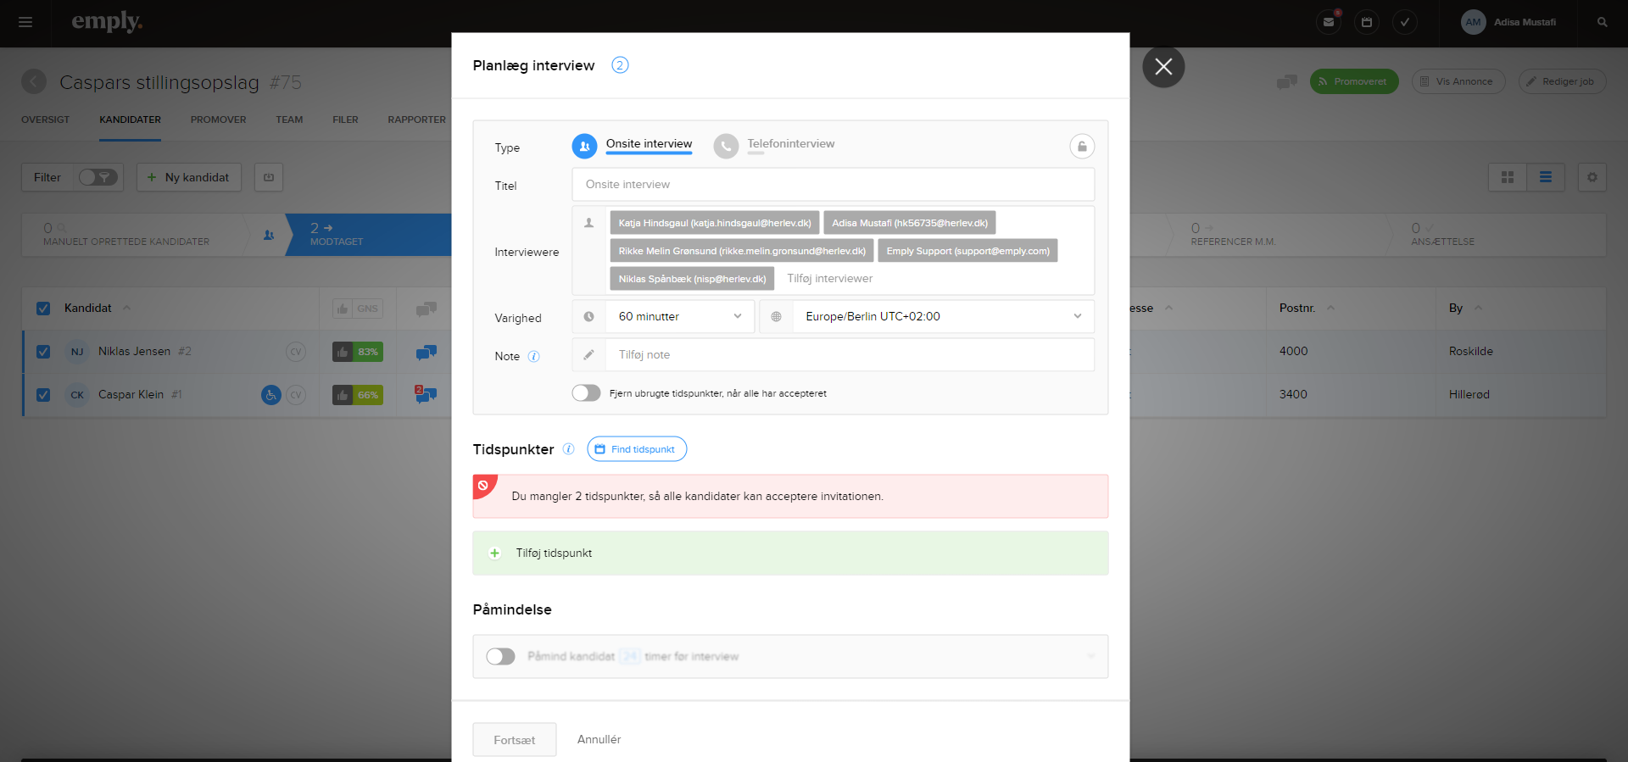
Under ”Tidspunkter” skal du vælge de tider, du gerne vil sende ud til dine kandidater.
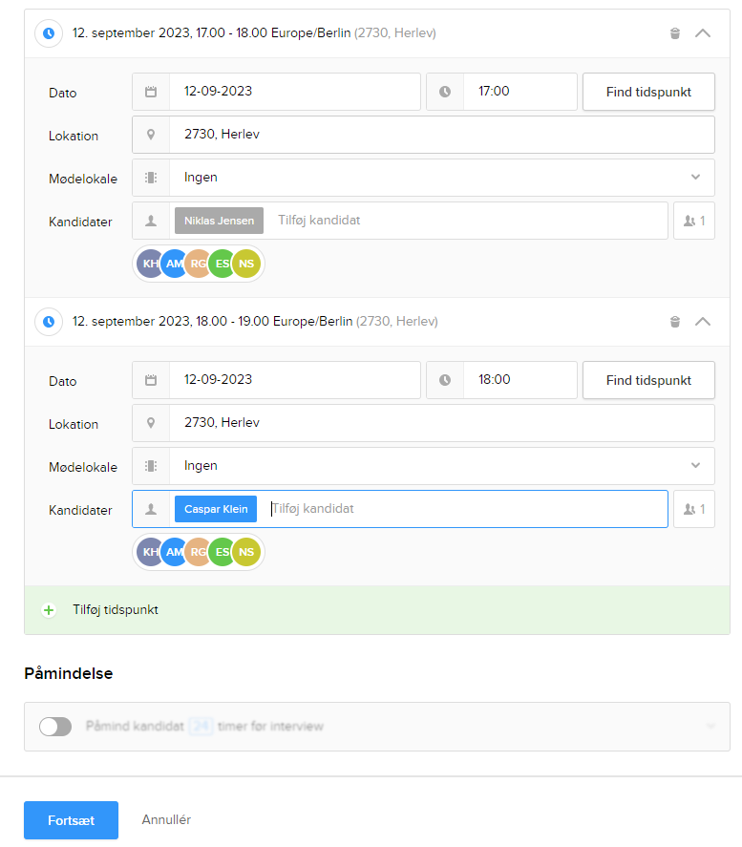
Ønsker du at frigive flere tidspunkter til specifikke kandidater eller alle, så kan du tilføje de tidspunkter også trykke ”Fortsæt”.

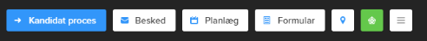
Ønsker du i løbet af rekrutteringsprocessen at kvalificere/diskvalificere nogle kandidater, så kan du igen markere udvalgte kandidat og trykke på ”Kandidat proces”.

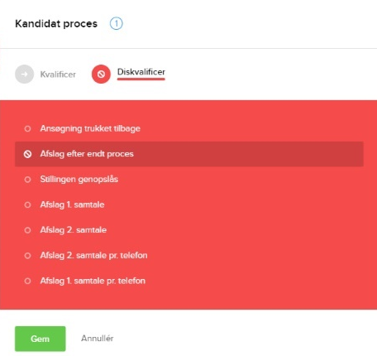
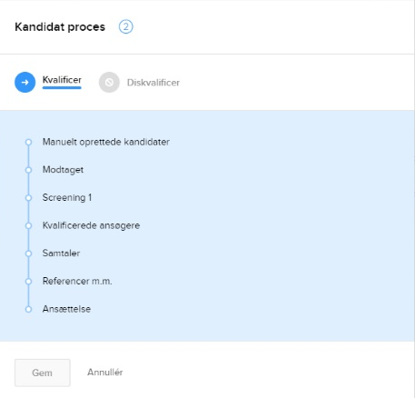
Under Kandidatproces vil der stå kvalificer og diskvalificer.
Ønsker du at sende afslag efter endt proces til en eller flere kandidater, der ikke længere er i betragtning til stillingen, kan du trykke i den lille cirkel til venstre for hvert punkt og derefter gemme.
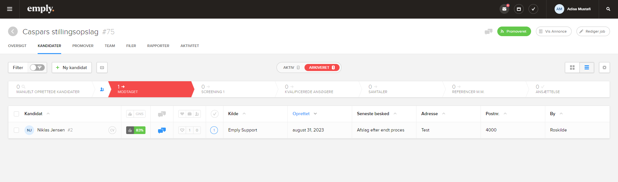
Efter at have diskvalificeret en kandidat, vil kandidaten nu kunne findes under ”Arkiveret” oppe i midten af siden.
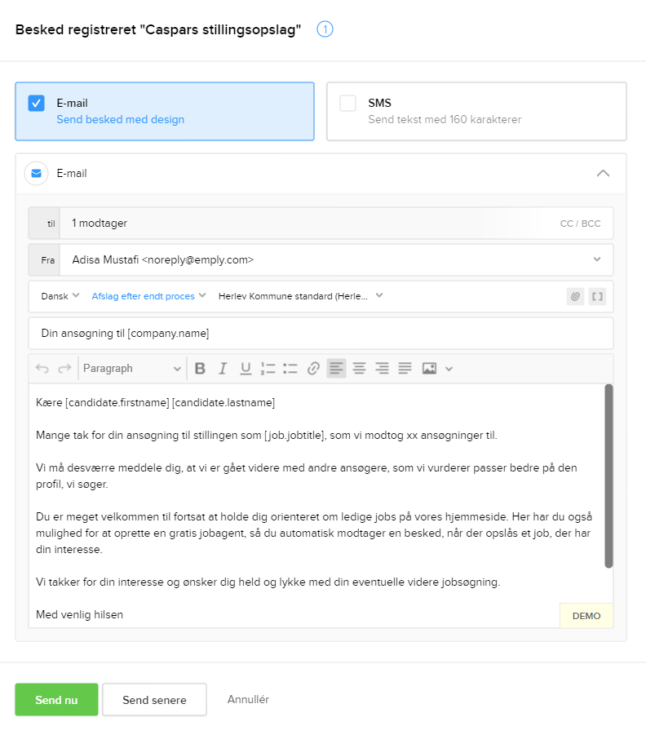
Efter at have diskvalificeret kandidaten, kan du sende dem en besked med afslag. Ved at kigge under skabeloner, kan du vælge ”Afslag efter endt proces”.
Denne besked vil herefter komme frem automatisk. Det eneste du bør være opmærksom på er, at x’erne i beskeden, skal udfyldes. Ved parenteserne behøves du ikke foretage noget.
På den måde vil du hele tiden kunne følge med i kandidaternes proces frem til ansættelse eller afslag.
Rykker du en kandidat til ansættelse eller referencer i kandidatprocessen, bør du være opmærksom på, at det sætter gang i en automatisering, hvor følgende kandidat, vil modtage en mail om ønskede referencer - eller i forbindelse med en ansættelse, så blive bedt om at sende CPR-nummer ind, uddannelsesbevis mm.

Automatiseringer

I forbindelse med rekrutteringsprocessen, kan det som bruger være relevant at kende til de forskellige automatiseringer, der ligger inde på Emply.
Der er i øjeblikket to automatiseringer. Automatiseringerne er placeret under i kandidatprocessen, når kandidaterne flyttes til ”referencer” og ”ansættelse”.
- Referencer – udløser en formular, hvor der bliver bedt om referencer til stillingen som (stillingsbetegnelse). Når handlingen er udført, får projektleder en besked om dette.
- Ansættelse – udløser en formular, hvor der bliver bedt om CPR og dokumentation. Når handlingen er udført, får projektleder en besked om dette.

Oversigt over samtaler

Oversigten over indkaldelsessamtaler kan du finde under kalender. Kalenderen finder du på dit dashboard, eller ved at trykke på ikonet ”kalender”, som du finder øverst i højre hjørne ved siden af dit brugernavn.
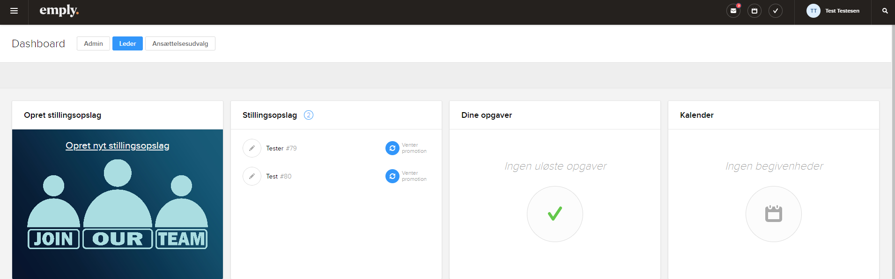
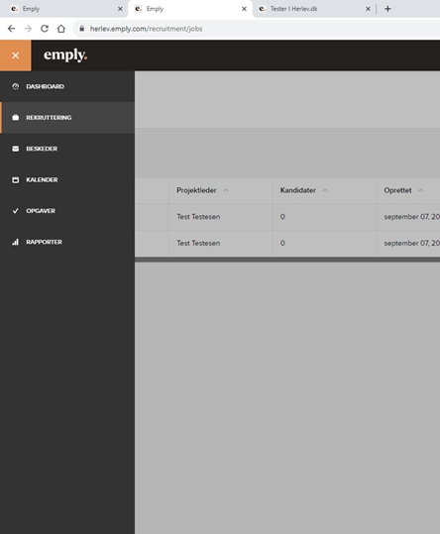

Ny begivenhed

Skal du oprette en ny begivenhed, måske en samtale eller et internt møde i ansættelsesudvalget, kan du trykke på ”Ny begivenhed”.
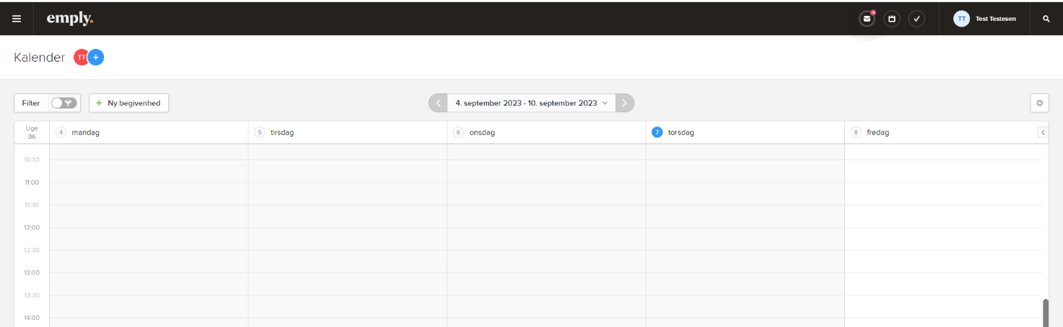
Herefter vil denne side dukke op, som du så skal udfylde. Siden indeholder informationer om titel til begivenheden, deltagere, dato, varighed mm. Du skal huske at trykke gem.
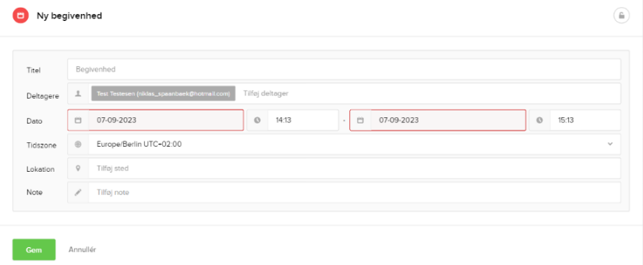
Skal begivenheden slettes fra kalenderen, så skal du blot trykke på selve begivenheden og herefter på ”slet”-ikonet.
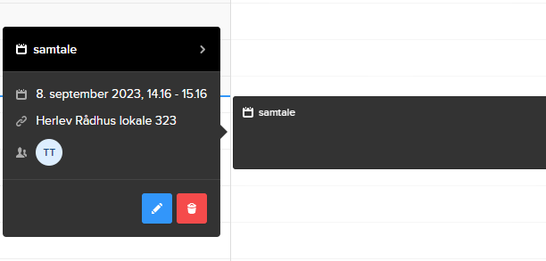

Opgaver

Skal du i forbindelse med udarbejdelsen af et stillingsopslag, lave en opgave – enten i form af et interview eller en case, så gør du dette under opgaver.
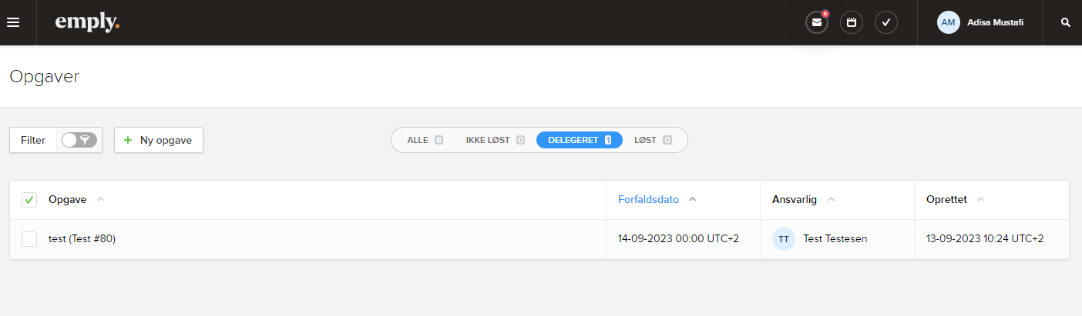
Du er nu kommet ind på siden ”Opgaver”. Herfra skal du herfra trykke på ”Ny opgave”.
Når du har trykket på ”Ny opgave”, skal du udfylde siden som titel, ansvarlig og hvad opgaven drejer sig om. Opgaven behøves nødvendigvis ikke kun være i relation til dit stillingsopslag, men kan også udarbejdes i forhold til selve onboardingen eller andre opgaver, hvor det er relevant at anvende Emply. Opgaven kan også delegeres til dine ansatte, hvilket alt sammen afslås i de to nederste felter (ansvarlig og angående).
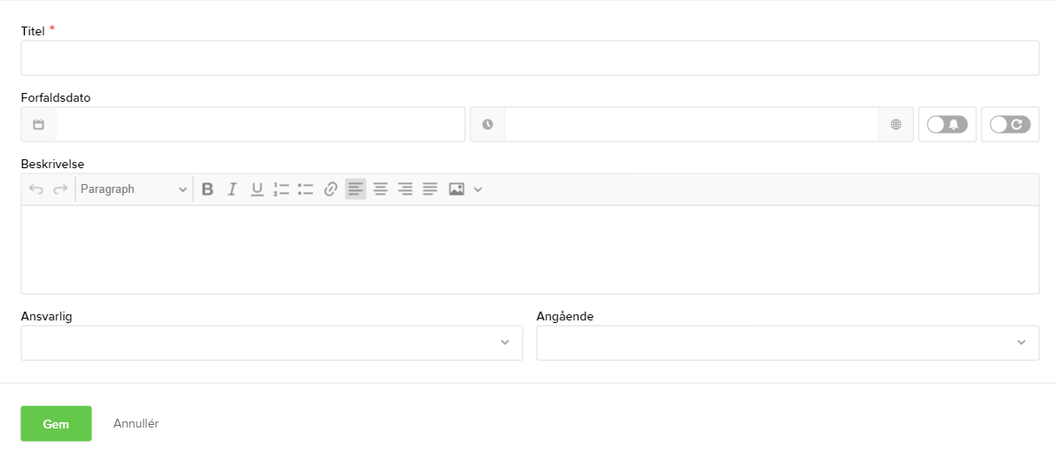
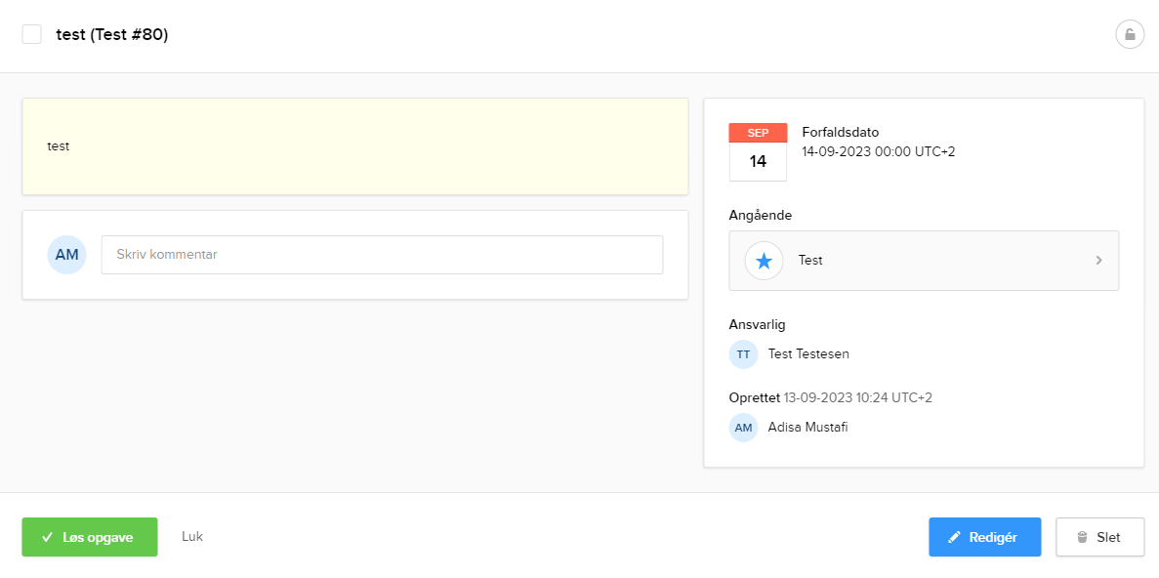
Siden vil efter du har gemt se sådan her ud:

Alt efter hvad opgaven er knyttet til – om hvorvidt det er et stillingsopslag eller ej, vil du kunne se det som vist udenfor stjerne-ikonet. Det vil derudover også fremgå her, hvornår opgaven er oprettet, af hvem samt forfaldsdatoen.
Du kan her under opgaver få et overblik over samtlige opgaver – både dem der ikke er løste, hvilke der er delegerede mm. Se pil.
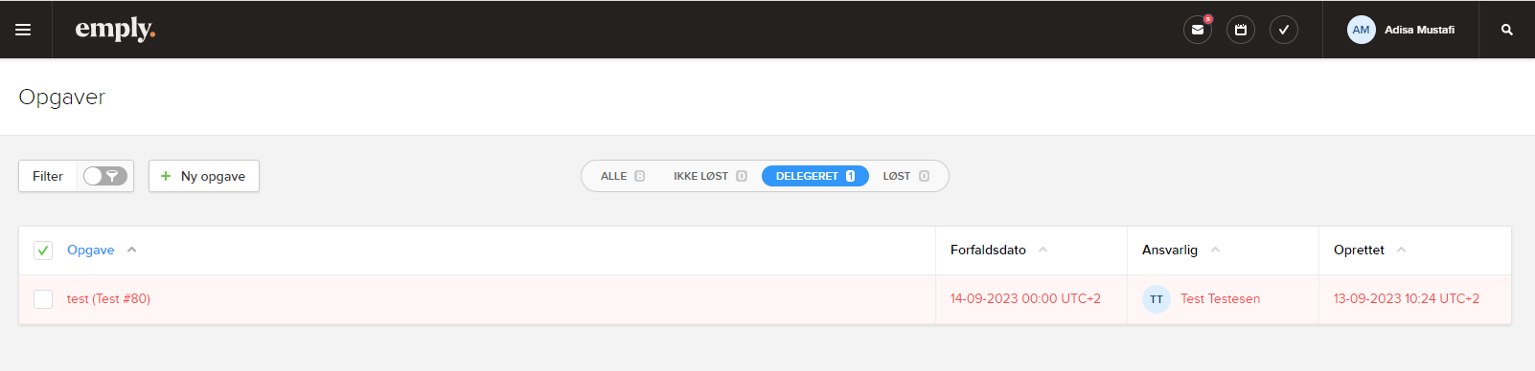
Ønsker du at godkende opgaven kan du trykke ved den lille boks til venstre for opgavens navn, hvilket gør den grøn og efterfølgende automatisk rykker opgaven til ”løst”. 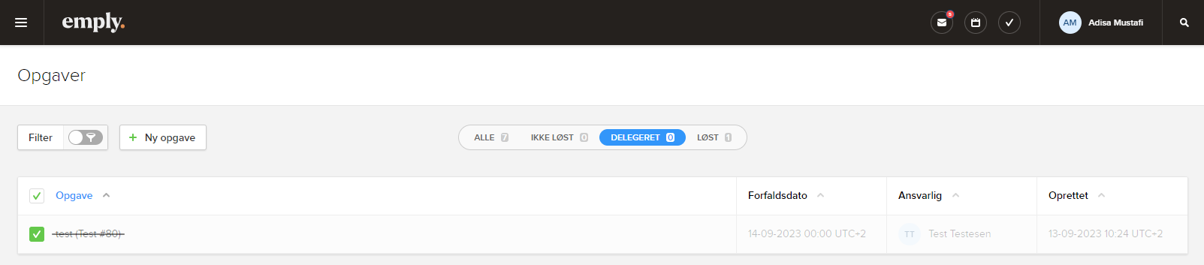

Rapport

Ønsker du som leder at se rapporter med oversigt over fremskridt, ansøger konvertering, job status eller lignende, så kan du trykke på ”rapporter”.
Du kan i øverste højre hjørne vælge hvilke datoer du ønske at se rapporterne fra, og i venstre side under ”Rapporter”, vælge nogle kategorier du finder relevante under fx kandidater eller job.
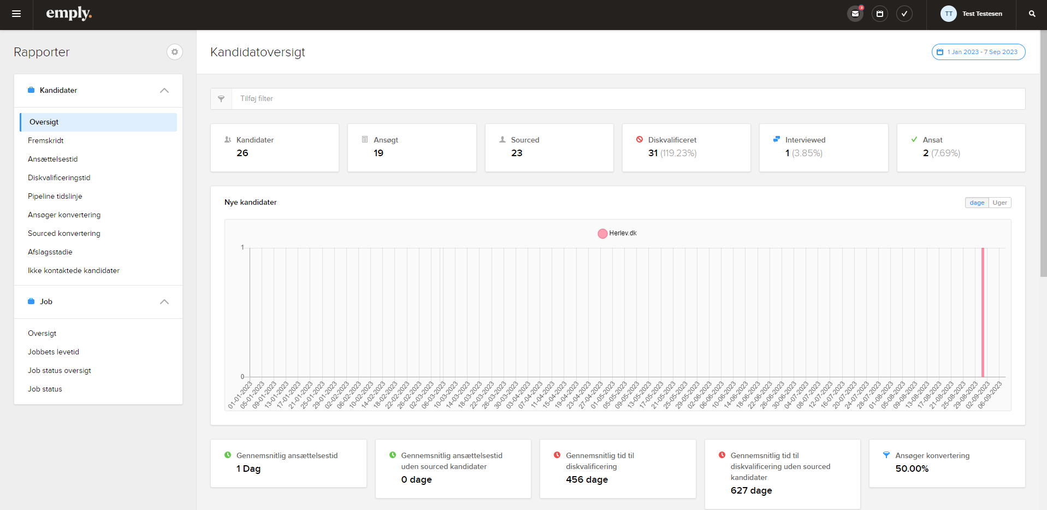
Ønsker du at snævre det ind, så kan du under ”tilføj filter”, vælge hvilken afdeling du ønsker at kigge nærmere på.

Samtaler og ansættelse

Vil du i forbindelse med ansættelsessamtaler eller lignende, have alle dokumenter liggende, som fx
- Uddannelsesbevis
- Kursusbeviser
- CV
- Jobannonce mm.
Så kan du ved at gå under fanen ”kandidater” under det stillingsopslag du sidder med. Herfra markerer du den kandidat du fx skal have indkaldt til en samtale og trykke på boksen nedenfor, se pil:
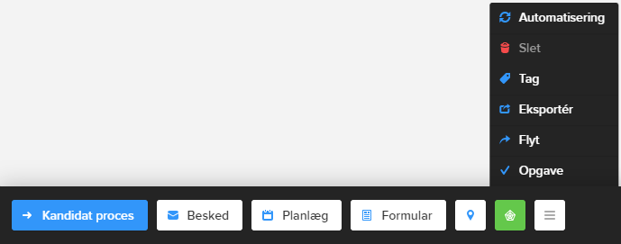
Efter at have trykket på boksen, vil dette komme frem. Herfra trykker du på ”eksporter”.

Når du har trykket på ”Eksportér”, skal du efterfølgende vælge de dokumenter, du ønsker eksporteret – alt fra CV, uddannelsesbevis, anbefalinger, hvis det er blevet uploadet – og under dokumenter kan du vælge at inkludere bedømmelser, kommentarer og jobannoncen, hvis du finder det relevant.
Når du har valgt, hvad der skal eksporteres, så trykker du på den grønne knap ”Eksportér” nederst.
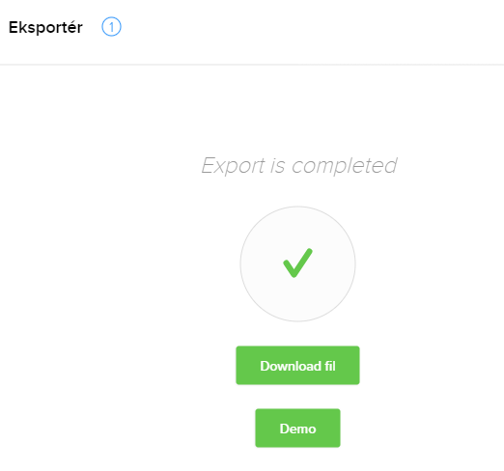
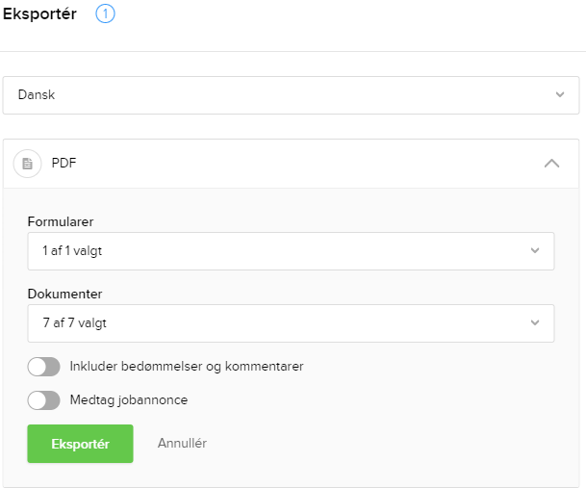
Når filerne er blevet eksporteret, kan du downloade dem til print eller se en demo af hvordan det er sat op.

Indstillinger

Ønsker du et overblik over de personlige indstillinger på din bruger, så kan trykke på dit brugernavn øverst i højre hjørne. Her finder du både personlige indstillinger, kalenderindstillinger, notifikationer, sikkerhed samt ”log af”- knappen.
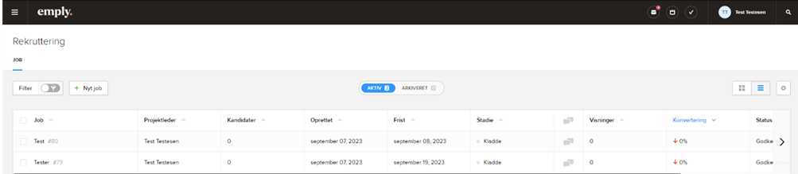

Personlige indstillinger

Inde på personlige indstillinger finder du oversigten over din mail, brugernavn, telefonnummer mm. Ændrer du noget på siden, som fx telefonnummer, så skal du huske at trykke ”gem” ved at kigge nederst i siden.
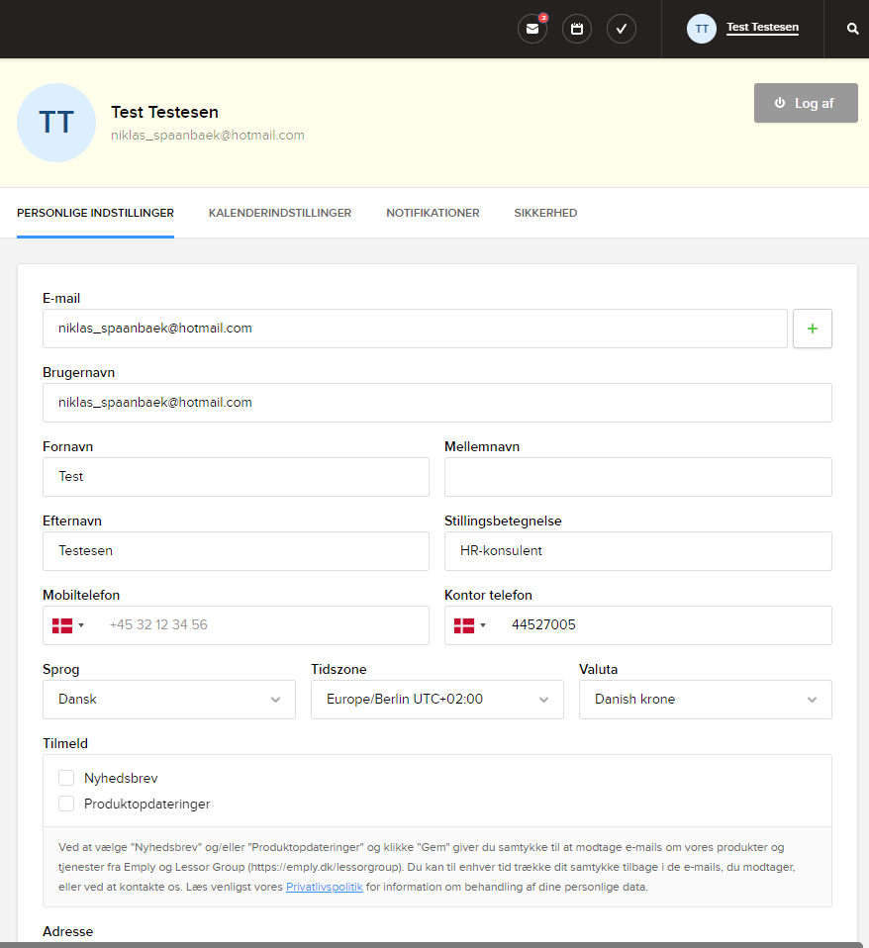

Notifikationer

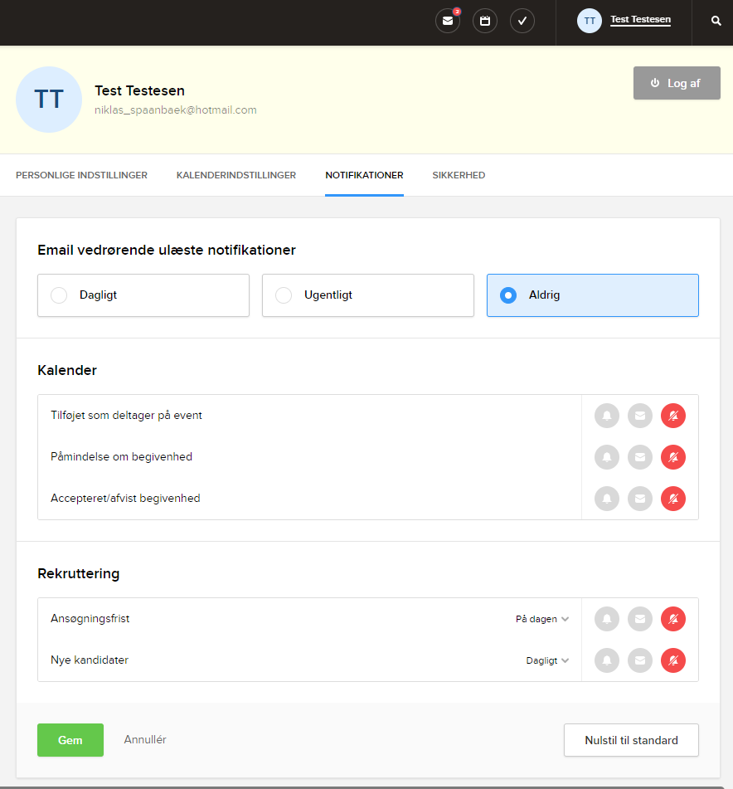
Udover dette, så kan du også ændre i dine notifikationer for e-mail, kalender og rekruttering. For kalenderen kan du sørge for, at du får en mail eller besked, hvis kandidat afviser/accepterer begivenhed og modtage påmindelser om samtaler eller lignende.
Ønsker du også at modtage notifikationer om ansøgningsfrist eller nye kandidater, så kan du også vælge hvor ofte eller hvornår du ønsker at modtage notifikationer og hvordan.

Sikkerhed
Ønsker du at ændre din kode, så kan du gøre det ved at skrive dit nuværende kodeord og herefter dit nye, to gange. Dette finder du under sikkerhed.
